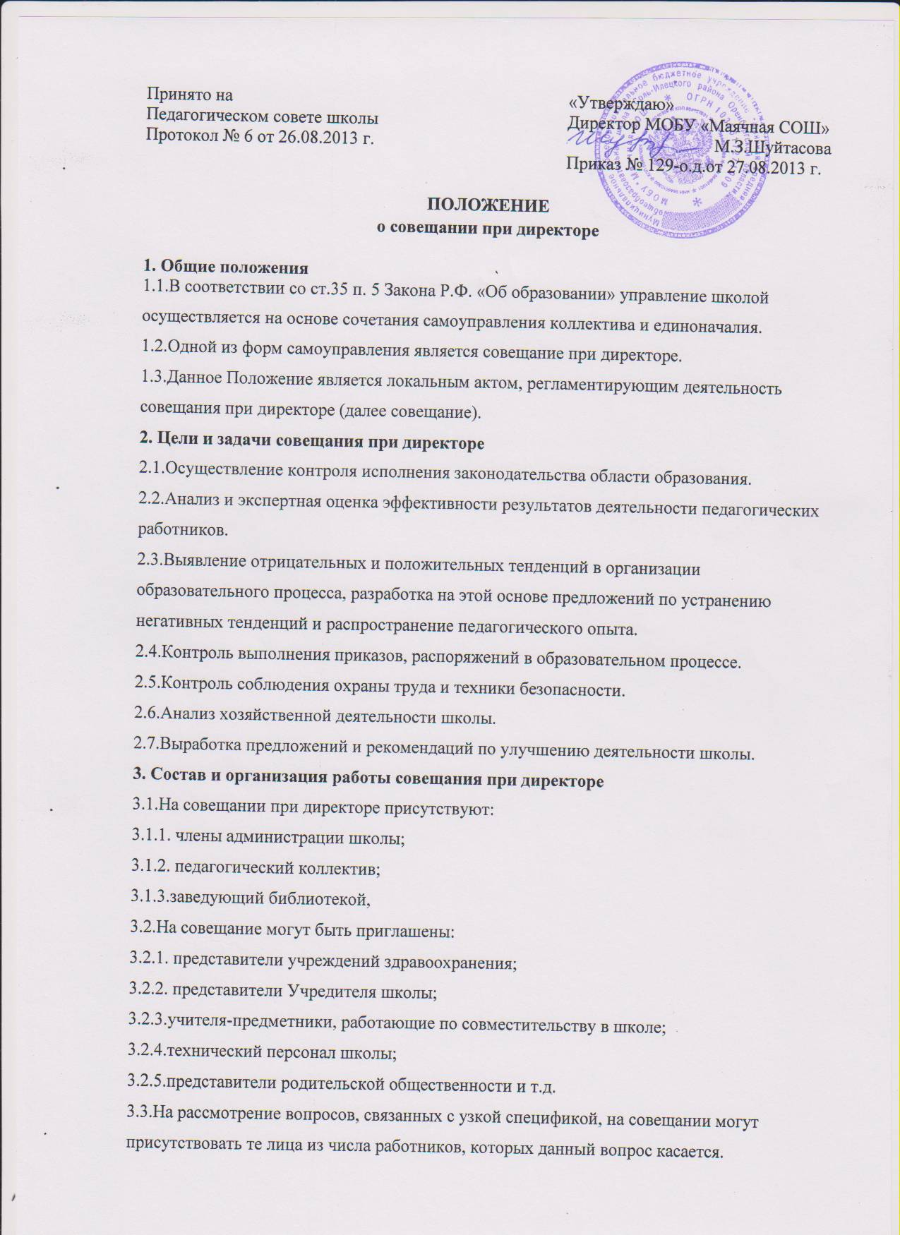3.4.Совещание проходит один раз в месяц в соответствии с планом работы школы.
3.5.Продолжительность совещания не более 1,5 часа.
3.6.Председатель совещания – директор школы. Секретарь педагогического совета является секретарем совещания при директоре. При отсутствии директора совещание проводит один из заместителей директора.
3.7.Вопросы контроля и инспектирования готовятся к совещанию директором, его заместителями, отчеты – членами коллектива.
3.8.На основании принятых решений по рассматриваемым вопросам директором школы издается приказ.
4. Документы совещания
4.1.Совещание при директоре оформляется протоколом.
4.2.Секретарь собирает материалы, справки заместителей директора, отчеты членов коллектива.
4.3.Все документы хранятся в папке.
4.4.Протокол подписывается директором школы (председателем) и секретарем.
4.5.Срок хранения документов – 5 лет.
5.Срок действия положения
5.1.Настоящее положение является бессрочным.
5.2.Дополнения и изменения в данное положение вносятся решением заседания педагогического совета.

